|  |  |
| --- | --- |
| **NOMBRE ESTUDIANTE:** | Issac de la Cadena  Carlos Bayas  Kevin Donoso  Andrea Oña  Daniel Oña |
| **FECHA:** | 08-11-2024 |
|  |  |
|  |  |
| **TEMA:** | Desarrollo del producto versión 1 |
|  |  |

# Producto Operativo

Este juego está diseñado para evaluar y estimular la memoria semántica, la cual se refiere al conocimiento general del mundo. A través de la asociación de palabras y categorías, se desafía al usuario a recordar y clasificar información.

# Inicio: Al iniciar el juego, te encontrarás con una pantalla de bienvenida donde deberás ingresar tu nombre para comenzar. Asegúrate de escribir tu nombre correctamente y presiona el botón "Iniciar Juego".

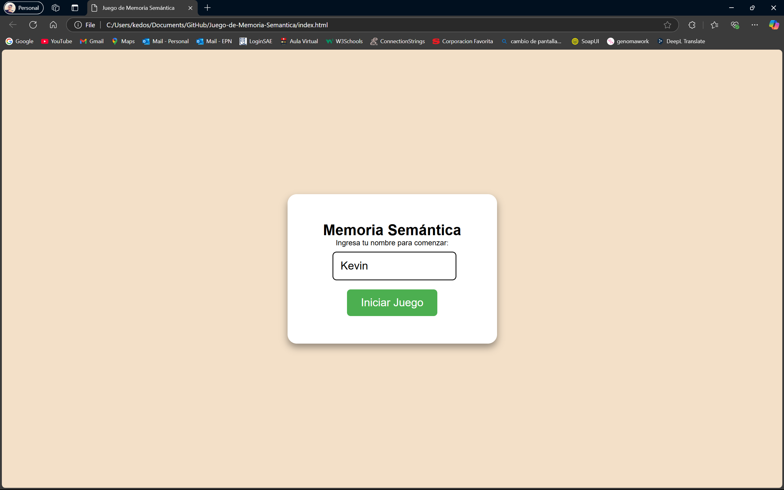

* **Pantalla de categorías:** En esta pantalla, verás una lista de palabras en la parte superior y tres categorías en la parte inferior. Tu objetivo es arrastrar cada palabra a la categoría a la que pertenece.

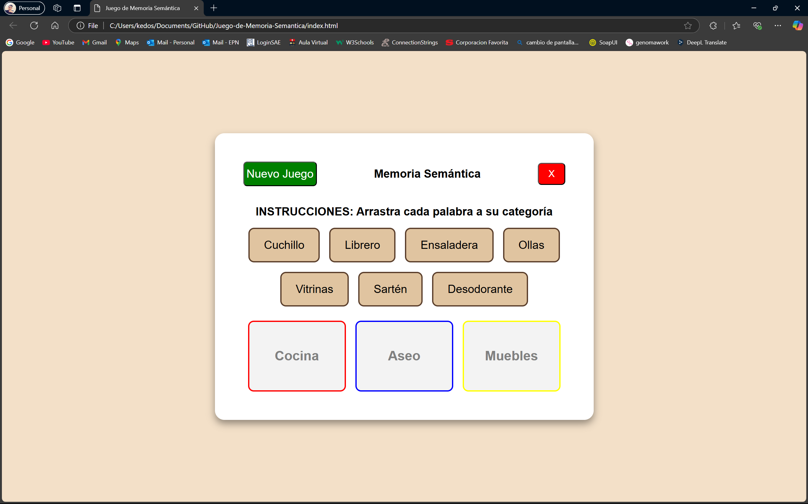

* **Mensaje de retroalimentación:**

**Correcto:** Si arrastras una palabra a la categoría correcta, aparecerá un mensaje de "¡Correcto!" en la pantalla, y la palabra desaparecerá de la lista.

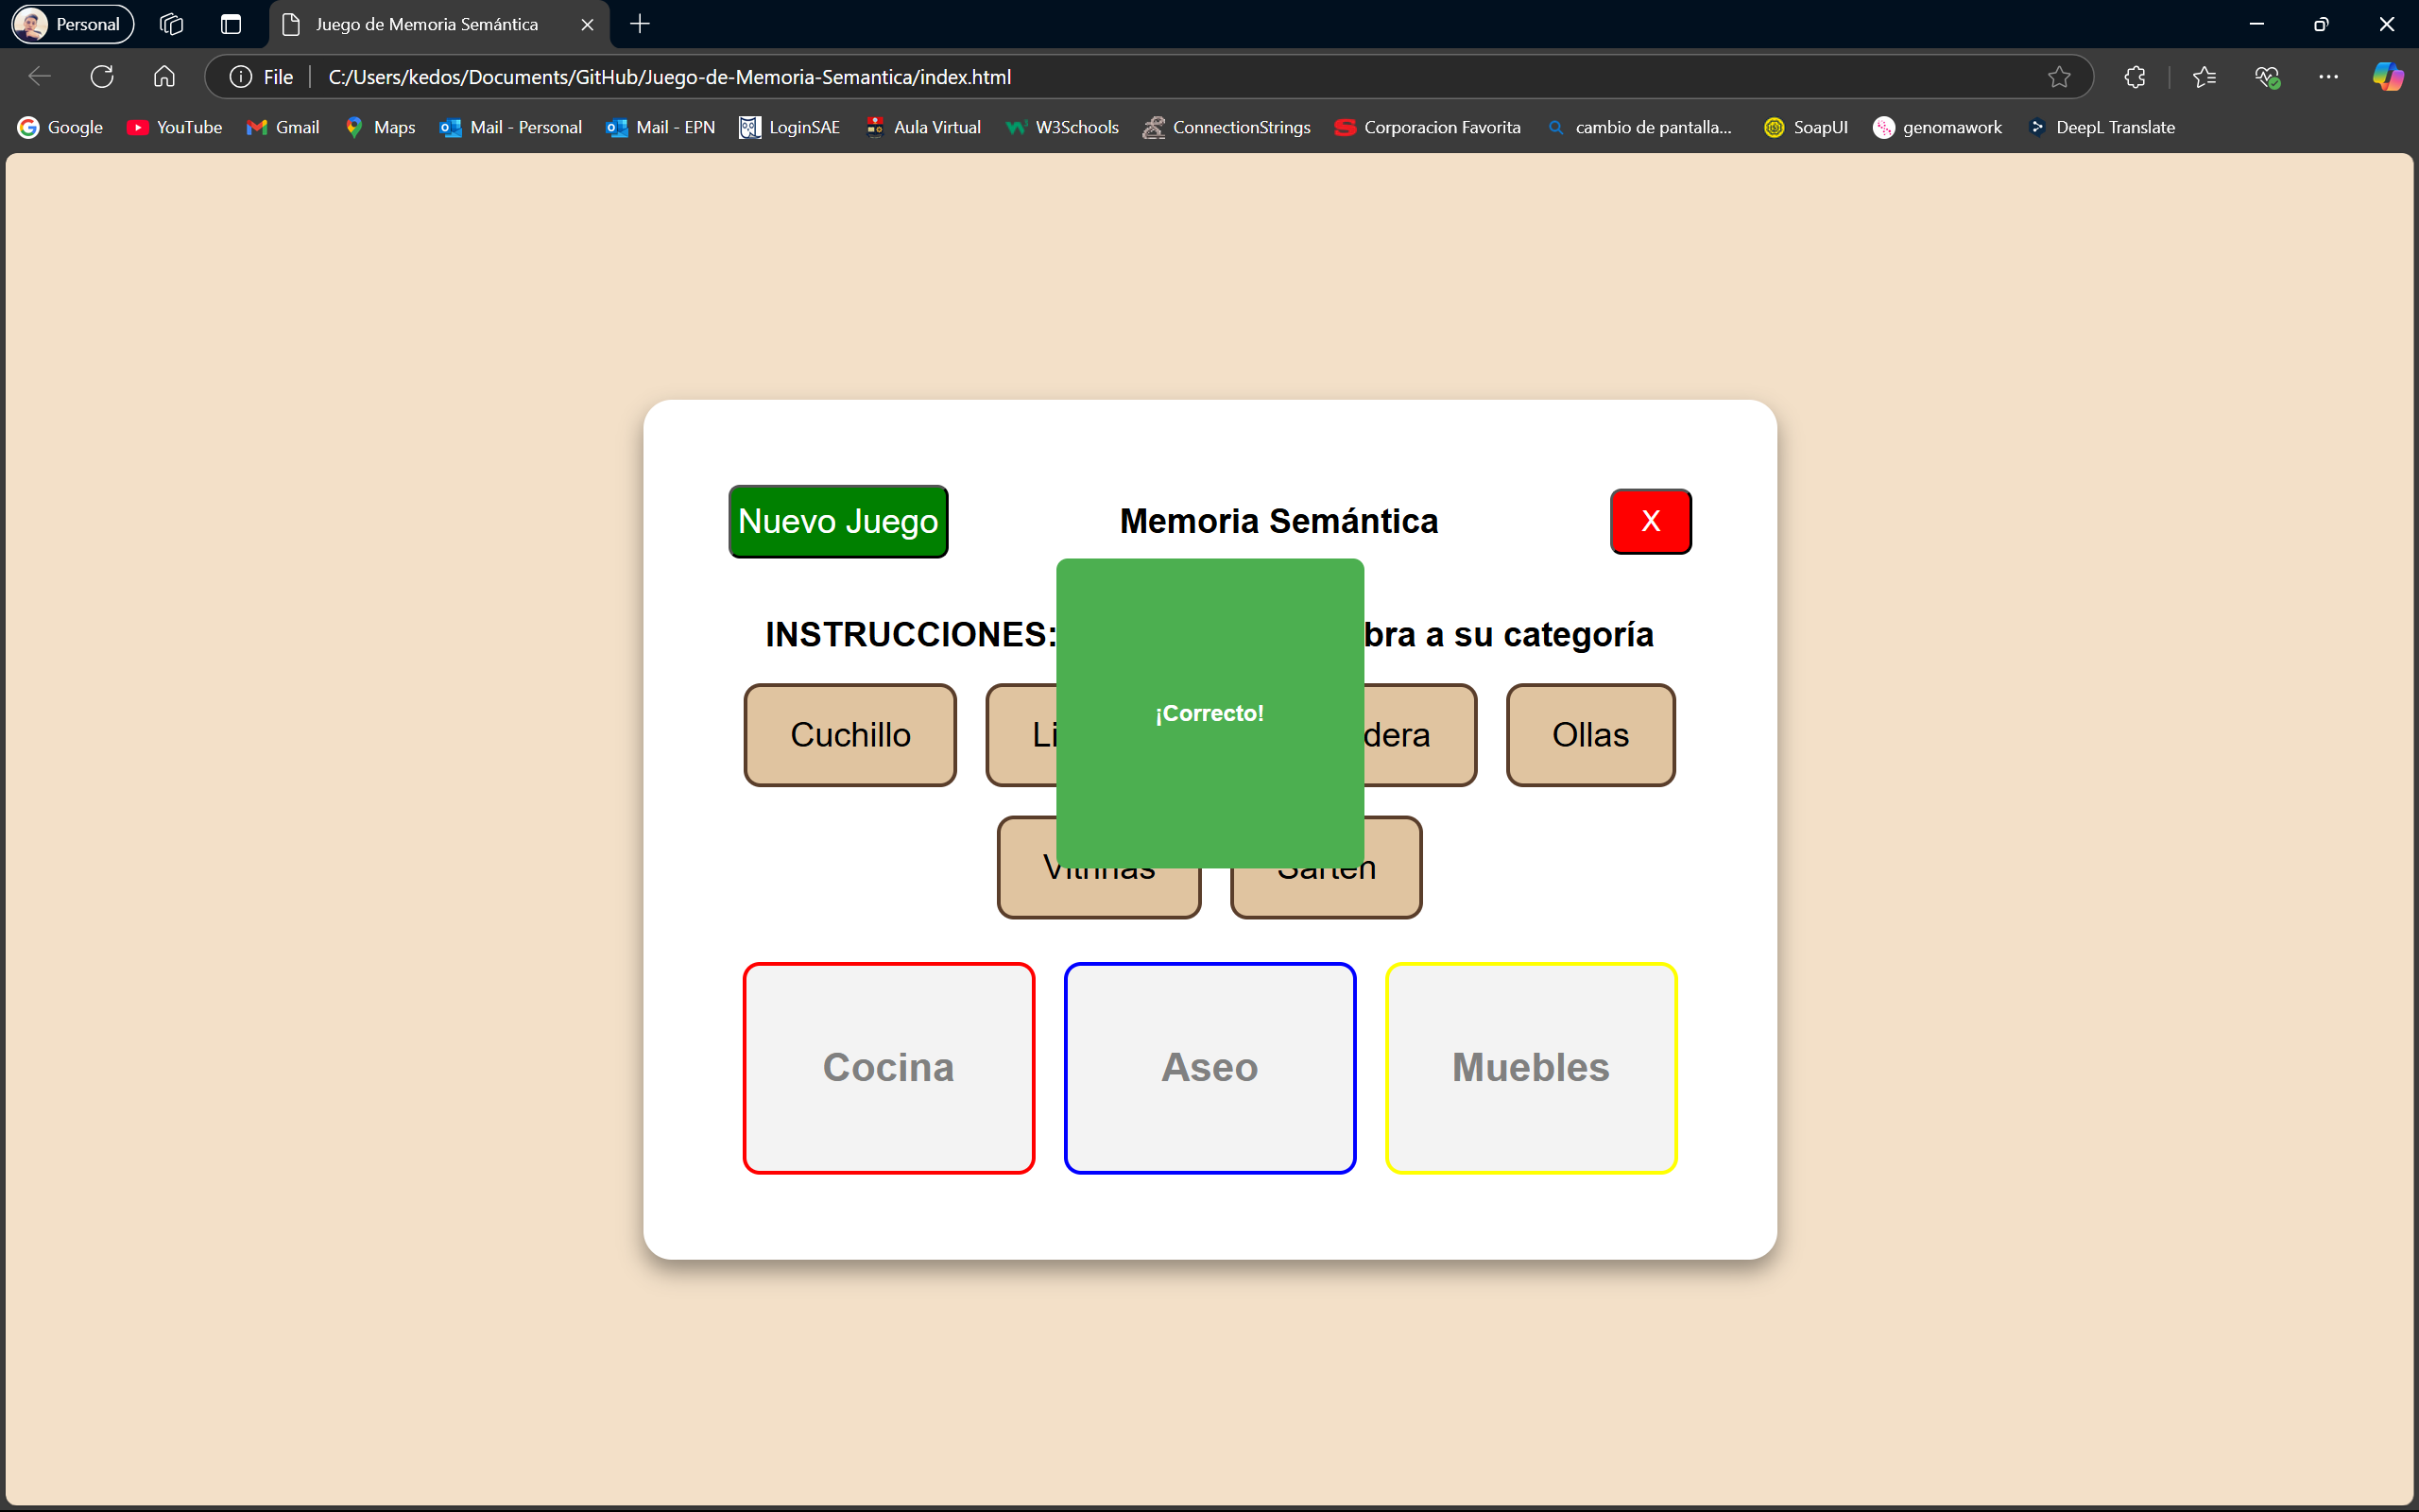

**Incorrecto:** Si arrastras una palabra a una categoría incorrecta, aparecerá un mensaje de "Incorrecto" en la pantalla, y la palabra permanecerá en la lista.

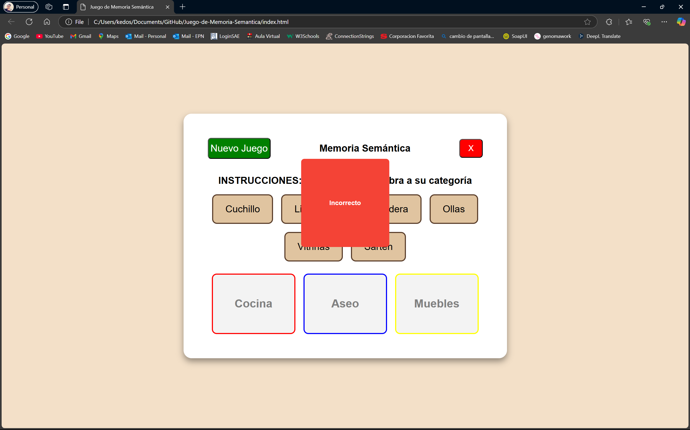

* **Vista de resultados:** Una vez que hayas clasificado todas las palabras correctamente, se mostrará la pantalla de resultados. Aquí podrás ver tu nombre, el tiempo que tardaste en completar el juego y la cantidad de errores que cometiste.

